Lösungen

Aufgabe 1: Umwandlung DEA → Grammatik

L(A₁) = { w | w enthält aa oder bb }
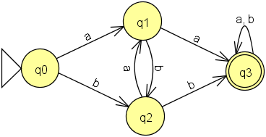
G₁: N = { S, A, B, C }
(S = q₀, A = q₁, usw.)

P = { S → aA | bB,
A → aC | bB | a,
B → aA | bC | b,
C → aC | bC | a | b }

L(A₂) = { w | w endet auf aa oder bb und enthält
sonst keine Doppelbuchstaben }
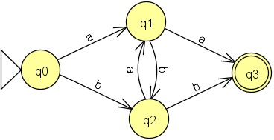
G₂: N = { S, A, B }
→ kommt ohne C aus,
da q₃ keine Übergänge hat.

P = { S → aA | bB,
A → bB | a,
B → aA | b }

Prozess der Umwandlung allgemein
- Menge der Terminalsymbole ist gleich dem Alphabet des DEA: T = Σ.
- Für jeden Zustand ein Nichtterminalsymbol.
Ausnahmen:
1. Falls der DEA einen Endzustand hat, von dem es keine Übergänge gibt, braucht es für diesen kein NT.
2. Falls der DEA einen Zustand hat, von dem man nicht in einen Endzustand wechseln kann („Müllzustand“),
braucht es für diesen ebenfalls kein NT.
- Das NT, welches dem Startzustand entspricht, ist das Startsymbol.
- Für jeden Übergang q₁ / a → q₂ eine entsprechende Ableitungsregel A → aB.
- Für jeden Übergang q₁ / a → q₂ mit q₂ Endzustand gibt es eine Regel A → a
Falls es von dem Endzustand Übergänge gibt:
zusätzlich die Regel A → aB

Aufgabe 2: Reguläre Grammatik → DEA

L(G) = { a^{m}ba(aa)^{n}b | m, n ∈ N₀}

Σ = T = { a, b }

S = { q₀, q₁, q₂, q₃ } q₀=S, q₁=T, q₂=U;
Es braucht zusätzlich den Zustand q₃, da man von U mit b zum Ende kommt, aber nicht in q₂ bleiben kann.

Graph zur Übergangsfunktion:

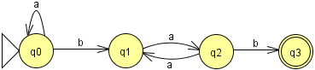

Prozess der Umwandlung allgemein
- Das Alphabet ist die Menge der Terminalsymbole: Σ = T
- Für jedes Nichtterminalsymbol gibt es einen Zustand.
- Für jede Ableitungsregel A → bC einen Übergang
q_{A} / a → q_{C}.
- Für jede Ableitungsregel D → e und D → eF einen Übergang q_{D} / e → q_{F}, und qF ist ein Endzustand.
- Wenn es die Abl. D → e gibt, aber keine Abl. D → eF,
dann braucht es einen zusätzlichen Zustand q_{F} und den Übergang q_{D} / e → q_{F}.

Zusatz:

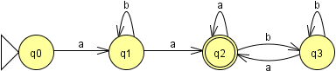

Braucht einen weiteren Zustand q₃.
Von B kommt man zwar mit a wieder zu B, oder zum Ende.
Mit b kommt man jedoch zwar zu B, aber nicht zum Ende. Deswegen kann im Automaten q₂ nicht mit b in q₂ bleiben, denn q₂ ist ja ein Endzustand.
Es braucht den Ausweichzustand, in dem man mit b bleiben kann und nur mit a wieder zum Endzustand zurück kommt.

